KONTRIBUSI DALAM DIVISI PENGELOLAAN INFORMASI KREDIT, PENGAWASAN LEMBAGA PROFESI/LEMBAGA PENUNJANG DAN PUBLIKASI OTORITAS JASA KEUANGAN DAN FINANCE & ACCOUNTING DIVISION (FAD) PT BANK TABUNGAN NEGARA KANTOR PUSAT

Oleh :
Nama : Rizky Windiana Kirani
NIM : 20201211043
Program Studi : Akuntansi

SEKOLAH TINGGI ILMU EKONOMI
INDONESIA BANKING SCHOOL
JAKARTA
2023

HALAMAN PERSETUJUAN LAPORAN PRAKTIK KERJA

HALAMAN PERSETUJUAN LAPORAN PRAKTIK KERJA

KATA PENGANTAR

Puji dan syukur penulis panjatkan atas kehadirat Allah SWT karena dengan rahmat dan karunia-Nya, penulis dapat melaksanakan Program Praktik Kerja Lapangan dengan tepat waktu serta dapat menyelesaikan Laporan Program Praktik Kerja di Otoritas Jasa Keuangan dengan lancar. Laporan ini dibuat sebagai syarat dan tugas yang harus diselesaikan oleh mahasiswa/I STIE Indonesia Banking School.
Adapun tujuan dari penulisan laporan ini adalah untuk menjadi acuan dalam penilaian terhadap hasil kerja mahasiswa dan memberikan wawasan kepada mahasiswa tentang dunia kerja yang sebenarnya. Dalam menyelesaikan laporan ini, penulis mendapat bimbingan, saran dan bantuan dari berbagai pihak. Dan tidak lupa penulis mengucapkan terima kasih kepada :
- Tuhan Yang Maha Esa yang telah memberikan segala karunia dan kesehatan sehingga penulis dapat melakukan kegiatan praktik kerja lapangan dengan baik.
- Orang tua dan keluarga yang selalu memberikan dukungan kepada penulis sehingga dapat menyelesaikan laporan praktik kerja lapangan ini.
- Ibu Dr. Kusumaningtuti Sandriharmy Soetiono, S.H., LL.M. selaku Ketua STIE Indonesia Banking School.
- Ibu Dewi Prihadiyanti, SE., Ak, M.Si selaku Ketua Unit Magang STIE Indonesia Banking School.
- Bapak Dr. Sparta, S.E., ME., Ak., CA. selaku Dosen Pembimbing Praktik Kerja yang senantiasa memberikan bimbingan serta arahan kepada penulis.
- Bapak Henry dan Bapak Robi selaku Mentor yang telah membantu dan mebimbing penulis selama mengikuti Praktik Kerja Lapangan di Otoritas Jasa Keuangan.
- Tim Kantor Otoritas Jasa Keuangan terutama pada satuan kerja DIPK.
- Mba Ulfa Olivia selaku PIC Magang Umum PT. Bank Tabungan Negara (Persero) Tbk.
- Bapak Edie, Mba Febby, Mba Monic, Mba Tia, Mas Zaki dan Mas Lambang selaku Pembimbing Lapangan yang senantiasa membimbing saya selama proses PKL di PT. Bank Tabungan Negara (Persero) Tbk.
- Keluarga besar Kantor Pusat Bank Tabungan Negara (BTN) terkhusus Finance & Accounting Division.
- Teman-teman sesama PKL yang telah menjadi rekan penulis selama melaksanakan PKL.

Penulis berharap bahwa laporan ini dapat menambah wawasan serta pengetahuan bagi siapapun yang membacanya. Penulis menyadari masih terdapat kekurangan pada laporan baik dalam tata bahasa hingga penyajian informasi. Oleh karena itu, penulis mengharapkan segala kritik dan saran yang membangun dan dapat menjadikan laporan ini lebih baik lagi.
Jakarta, 29 Desember 2023
Rizky Windiana Kirani

DAFTAR ISI

HALAMAN PERSETUJUAN LAPORAN PRAKTIK KERJA ii
KATA PENGANTAR iv
DAFTAR ISI vi
DAFTAR GAMBAR ix
BAB I PENDAHULUAN 1
1.1. Latar Belakang 1
1.2. Tujuan Praktik Kerja 2
1.3. Sistematika Laporan Praktik Kerja 3
1.4. Tempat dan Waktu Pelaksanaan 4
1.4.1. Otoritas Jasa Keuangan 4
1.4.2. PT Bank Tabungan Negara (Persero) Tbk 4
BAB II LANDASAN TEORI 6
2.1. Otoritas Jasa Keuangan 6
2.1.1. Visi dan Misi Otoritas Jasa Keuangan 6
2.1.2. Fungsi dan Tugas Otoritas Jasa Keuangan 7
2.1.3. Nilai Stategis Otoritas Jasa Keuangan 7
2.1.4. Perbankan 8
2.1. PT Bank Tabungan Negara (Persero) Tbk 9
2.2.1. Pengertian Bank 9
2.2.2. Fungsi Bank 11
2.2.3. Jenis - Jenis Bank 13
2.2.4. Bank Tabungan Negara 13
2.2.5. Perpajakan 14
BAB III GAMBARAN UMUM TEMPAT PRAKTIK KERJA 16
3.1. Otoritas Jasa Keuangan 16
3.1.1. Sejarah dan Perkembangan Otoritas Jasa Keuangan 16
3.1.2. Struktur Organisasi Perusahaan 17
3.1.3. Fungsi dan Tugas Pokok Departemen Perizinan dan Manajemen Krisis Perbankan 18
3.2. PT Bank Tabungan Negara (Persero) Tbk 20
3.2.1. Sejarah dan Perkembangan PT Bank Tabungan Negara (Persero) Tbk 20
3.2.2. Visi dan Misi PT Bank Tabungan Negara (Persero) Tbk 23
3.2.3. Struktur Organisasi PT Bank Tabungan Negara (Persero) Tbk 24
3.2.4. Produk – Produk Perusahaan 24
3.2.5. Fungsi dan Tugas Pokok Finance & Accounting 26
BAB IV PEMBAHASAN 28
4.1. Praktik Kerja di Otoritas Jasa Keuangan 28
4.1.1. Departemen Perizinan dan Manajemen Krisis Perbankan (DIMB) 28
4.1.2. Pekerjaan Teknis yang Dilakukan terkait DIMB Bagian Deputi Direktur Pengelolaan Informasi Kredit, Pengawasan Lembaga Profesi/Lembaga Penunjang dan Publikasi 29
4.1.3. Kendala dan Solusi Terkait Aktivitas Praktik Kerja Lapangan 35
4.2. Praktik Kerja di PT Bank Tabungan Negara (Persero) Tbk 35
4.2.1. Finance & Accounting Division 35
4.2.2. Pekerjaan Teknis yang Dilakukan terkait Divisi Finance & Accounting (FAD) Departemen Taxation (Pajak) 36
4.2.3. Kendala dan Solusi Terkait Aktivitas Praktik Kerja Lapangan 39
BAB V KESIMPULAN DAN SARAN 40
5.1. Kesimpulan 40
5.2. Saran 41
5.2.1. Saran untuk Otoritas Jasa Keuangan 41
5.2.2. Saran untuk Bank Tabungan Negara Kantor Pusat 41
DAFTAR PUSTAKA 42
LAMPIRAN 43

DAFTAR GAMBAR

Gambar 3. 1 Struktur Organisasi Departemen Perizinan dan Manajemen Krisis Perbankan 25
Gambar 3. 2 Gedung Postspaarbank 29
Gambar 3. 3 Gedung Menara BTN 30
Gambar 3. 4 Struktur Organisasi PT Bank Tabungan Negara (Persero) Tbk 32
Gambar 4. 1 Me-review Booklet Perbankan Indonesia versi English 38
Gambar 4. 2 Menyusun Statistik Perbankan Syariah ke dalam Template Publikasi 39
Gambar 4. 3 Pengecekan Suku Bunga Dasar Kredit 40
Gambar 4. 4 Menyusun SPI ke dalam Template Publikasi 41
Gambar 4. 5 Rekap Laporan Kegiatan Pemberian Jasa AP/KAP 42
Gambar 4. 6 Rekap PPN Wajib Pungut 45
Gambar 4. 7 Menginput NTPN 46

BAB I
PENDAHULUAN

Latar Belakang
Di era revolusi industri 4.O, persaingan di dunia kerja semakin ketat. Dalam menghadapi era tersebut yaitu dengan mempersiapkan kualitas sumber daya manusia yang unggul. Untuk mempersiapkan kualitas sumber daya yang unggul diperlukan kecakapan manusia yaitu soft skills dan hard skills. Kedua kemampuan ini dapat dilatih dengan terjun langsung atau pelatihan pada dunia kerja.
Kegiatan praktik kerja lapangan atau magang merupakan aspek akademik yang bertujuan untuk memberikan pembelajaran kepada mahasiswa agar mereka dapat meningkatkan dan mengembangkan kualitas mereka sebagai tenaga kerja di masa depan. Program magang sangat penting karena merupakan salah satu implementasi dari kurikulum Merdeka Belajar Kampus Merdeka (MBKM) yang ditetapkan oleh Permendikbud Nomor 3 Tahun 2020 tentang Standar Nasional Pendidikan Tinggi (SNPT).
Dalam era globalisasi yang terus berkembang dan persaingan ketat di dunia kerja, praktik kerja lapangan memberikan kesempatan bagi mahasiswa untuk memperoleh pemahaman tentang apa yang dibutuhkan dalam dunia profesional sebelum memasuki dunia kerja. Selain itu, melalui praktik kerja lapangan, mahasiswa juga dapat mengembangkan keterampilan praktis seperti komunikasi, kerjasama tim, dan kemampuan dalam pemecahan masalah, yang tidak selalu diperoleh melalui pembelajaran di dalam kelas. Dengan keterampilan praktis ini, perguruan tinggi akan menciptakan lulusan yang unggul sehingga dapat bersaing dan siap menghadapi dunia kerja.
Dalam upaya menciptakan lulusan yang unggul, STIE Indonesia Banking School memberikan kesempatan dan sarana kepada mahasiswa/i untuk menerapkan teori yang didapatkan selama kuliah melalui kegiatan praktik kerja lapangan. Sebagai tanda pelaksanaan program praktik kerja lapangan oleh mahasiswa, diperlukan penyusunan laporan kegiatan praktik kerja lapangan. Laporan ini berfungsi sebagai dokumentasi kontribusi mahasiswa dalam dunia kerja sebenarnya dan sebagai bukti kerjasama yang baik antara STIE Indonesia Banking School dengan tempat praktik kerja lapangan yaitu Otoritas Jasa Keuangan dan Bank Tabungan Negara Kantor Pusat.

Tujuan Praktik Kerja
Tujuan praktik kerja untuk Mahasiswa STIE Indonesia Banking School, adalah:
- Melakukan link and match kurikulum dengan dunia nyata, sehingga mahasiswa memperoleh jaringan dengan dunia kerja.
- Melatih mahasiswa bekerja praktik di Lembaga Otoritas Jasa Keuangan, Perbankan dan Lembaga Penjamin Simpanan, lembaga keuangan bank dan non bank, Lembaga riset, dan kegiatan kewirausahaan.
- Memberi kesempatan mahasiswa untuk mendapatkan pengalaman kerja sektor perbankan yang relevan dengan profesi yang akan diembannya di masyarakat.
- Memberikan keterampilan tambahan yang berguna untuk kerja di masa depan.
- Melatih sikap mental yang berguna dalam rangka pengembangan attitude yang lebih baik.

Sistematika Laporan Praktik Kerja
Sebelum memasuki ke pokok pembahasan, penulis akan memberikan penjelasan sistematika laporan praktik kerja, sebagai berikut:
BAB I PENDAHULUAN
Bab ini membahas mengenai latar belakang diselenggarakan praktik kerja lapangan, tujuan praktik kerja, sistematika laporan praktik kerja serta tempat dan waktu pelaksanaan praktik kerja.
BAB II LANDASAN TEORI
Bab ini menjelaskan mengenai hal-hal teori dan penjelasan yang berkaitan dengan objek tinjauan khusus pada saat pelaksanaan praktik kerja lapangan.
BAB III GAMBARAN UMUM TEMPAT PRAKTIK KERJA
Bab ini membahas terkait gambaran umum sejarah Otoritas Jasa Keuangan dan PT Bank Tabungan Negara (Persero) Tbk, struktur organisasi serta fungsi dan tugas pokok bagian tempat praktik kerja.

BAB IV PEMBAHASAN
Bab ini menjelaskan mengenai hasil kegiatan praktik kerja di Otoritas Jasa Keuangan dan PT Bank Tabungan Negara (Persero) Tbk sesuai penempatan penulis yaitu Pengawasan Lembaga Profesi/Lembaga Penunjang dan Publikasi dan Divisi Finance & Accounting Departemen Taxation.
BAB V PENUTUP
Bab ini membahas mengenai kesimpulan dari pokok-pokok pembahasan dan saran yang diberikan penulis.

Tempat dan Waktu Pelaksanaan

Otoritas Jasa Keuangan
Waktu : 01 September 2023 – 31 Oktober 2023
Hari : Senin – Jumat
Pukul : 07.10 s.d.16.30
Satuan Kerja : Departemen Perizinan dan Manajemen Krisis Perbankan
Unit Kerja : Pengelolaan Informasi Kredit, Pengawasan Lembaga
Profesi/Lembaga Penunjang Dan Publikasi
Alamat : Gedung Bank Indonesia, Menara Radius Prawiro Lt 12,
Jl. M.H. Thamrin No.2, Jakarta Pusat 10350
Mekanisme : Hybrid (WFO dan WFH)

PT Bank Tabungan Negara (Persero) Tbk
Waktu : 01 November 2023 – 29 Desember 2023
Hari : Senin – Jumat
Pukul : 07.30 s.d.16.30
Divisi : Finance & Accounting
Alamat : Menara Bank BTN, Jl. Gajah Mada No.1 Kel. Petojo Utara,
Kecamatan Gambir, Jakarta Pusat 10130
Mekanisme : WFO

BAB II
LANDASAN TEORI

Otoritas Jasa Keuangan
Otoritas Jasa Keuangan (OJK) adalah lembaga Negara yang didirikan sesuai dengan Undang-Undang No. 21 Tahun 2011 yang berfungsi menyelenggarakan sistem pengaturan dan pengawasan yang terintegrasi terhadap aktivitas di sektor jasa keuangan, termasuk perbankan, pasar modal, sektor jasa keuangan non-bank seperti Asuransi, Dana Pensiun, Lembaga Pembiayaan, dan Lembaga Jasa Keuangan lainya. Untuk menjelaskan lebih detail, Otoritas Jasa Keuangan adalah lembaga independen dan bebas dari campur tangan pihak lain yang mempunyai fungsi, tugas, dan wewenang pengaturan, pengawasan, pemeriksaan dan penyidikan sebagaimana dimaksud dalam Undang-undang Nomor 21 tersebut.

Visi dan Misi Otoritas Jasa Keuangan

Visi OJK
Visi Otoritas Jasa Keuangan adalah menjadi lembaga pengawas industri jasa keuangan yang terpercaya, melindungi kepentingan konsumen dan masyarakat, dan mampu mewujudkan industri jasa keuangan menjadi pilar perekonomian nasional yang berdaya saing global serta dapat memajukan kesejahteraan umum.

Misi OJK
- Mewujudkan terselenggaranya seluruh kegiatan di dalam sektor jasa keuangan secara teratur, adil, transparan, dan akuntabel.
- Mewujudkan sistem keuangan yang tumbuh secara berkelanjutan dan stabil.
- Melindungi kepentingan konsumen dan masyarakat.

Fungsi dan Tugas Otoritas Jasa Keuangan
Otoritas Jasa Keuangan mempunyai fungsi sebagai menyelenggarakan sistem pengaturan dan pengawasan yang terintegrasi terhadap keseluruhan kegiatan di sektor jasa keuangan. Sedangkan tugas OJK yaitu melakukan pengaturan dan pengawasan terhadap kegiatan jasa keuangan di sektor Perbankan, Pasar Modal dan IKNB.

Nilai Stategis Otoritas Jasa Keuangan
- Integritas
Bertindak objektif, adil, dan konsisten sesuai dengan kode etik dan kebijakan organisasi dengan menjunjung tinggi kejujuran dan komitmen.
- Profesionalisme
Bekerja dengan penuh tanggung jawab berdasarkan kompetensi yang tinggi untuk mencapai kinerja terbaik.
- Sinergi
Berkolaberasi dengan seluruh pemangku kepentingan baik internal maupun eksternal secara produktif dan berkualitas.
- Inklusif
Terbuka dan menerima keberagaman pemangku kepentingan serta memperluas kesempatan dan akses masyarakat terhadap industri keuangan.
- Visoner
Memiliki wawasan yang luas dan mampu melihat kedepan (Forward Looking) serta dapat berpikir di luar kebiasaan (Out of The Box Thinking).

Perbankan
Berdasarkan Undang-undang Nomor 7 Tahun 1992 Tentang Perbankan, Perbankan adalah segala sesuatu yang menyangkut bank, mencakup kelembagaan, kegiatan usaha, serta cara dan proses dalam melaksanakan kegiatan usahanya. Perbankan di Indonesia untuk menjalankan tugasnya didasarkan pada prinsip kehati-hatian. Fungsi utama perbankan indonesia adalah menghimpun dan menyalurkan dana dari masyarakat, dengan bertujuan mendukung hasil pembangunan nasional untuk meningkatkan hasil pembangunan, pertumbuhan ekonomi, dan stabilitas nasional. Berdasarkan undang-undang, perbankan di indonesia terdiri dari bank umum dan BPR. Otoritas Jasa Keuangan juga melakukan pengawasan perbankan.

Fungsi dan Tugas Pokok Bidang Pengawasan Perbankan
Bidang Pengawasan Sektor Perbankan memiliki fungsi penyelenggaraan sistem pengaturan dan pengawasan yang terintegrasi pada sektor perbankan. Adapun tugas pokok Bidang Pengawasan Sektor Perbankan (Ojk.go.id, n.d.), meliputi:
- Melakukan penelitian yang mendukung pengaturan dan pengembangan sistem pengawasan bank
- Menyusun sistem dan ketentuan pengawasan bank
- Melakukan pengaturan bank dan industri perbankan
- Melakukan pembinaan, pengawasan, dan pemeriksaan bank
- Mengembangkan pengawasan perbankan
- Memberikan `bimbingan teknis dan evaluasi di perbankan
- Melakukan tanggung jawab tambahanyang diberikan oleh Dewan Komisioner.

PT Bank Tabungan Negara (Persero) Tbk

Pengertian Bank
Menurut UU RI No 10 Tahun 1998 pasal 1 ayat 2, Bank dapat didefinisikan sebagai sarana untuk menghimpun dana dari masyarakat dalam bentuk simpanan dan menyalurkannya kepada masyarakat dalam bentuk kredit dan atau bentuk-bentuk lain dengan tujuan untuk meningkatkan taraf hidup banyak orang.
sebagai berikut:
  - Menghimpun dana dari masyarakat (Funding)
    - Simpanan Giro (Demand Deposit) adalah simpanan berupa dana di bank yang dapat ditarik kapan saja dengn menggunakan cek atau bilyet giro.
    - Simpanan Tabungan (Saving Deposit) adalah simpanan di bank yang penarikannya dapat dilakukan sesuai kesepakatan antara bank dan nasabah, menggunakan slip penarikan, buku tabungan, kartu ATM atau sarana lainnya.
    - Deposito (Time Deposit) adalah simpanan yang penarikannya memiliki jangka waktu tertentu (jatuh tempo) dan dapat ditarik melalui bilyet deposito atau sertifikat deposito.
  - Menyalurkan Dana (Lending) ke masyarakat dalam bentuk kredit
    - Kredit Investasi merupakan fasilitas kredit jangka menengah panjang yang diberikan kepada nasabah untuk pembelian barang dan jasa modal, seperti rehabilitasi atau pendirian usaha baru. Pelunasannya dilakukan dari hasil usaha dengan menggunakan barang-barang modal yang didanai.
    - Kredit Modal Kerja adalah bentuk kredit yang digunakan untuk mendukung kegiatan operasional suatu usaha, bersifat jangka pendek, dan bertujuan untuk melancarkan transaksi perdagangan.
    - Kredit Perdagangan adalah kredit yang disalurkan kepada pedagang, baik agen maupun pengecer.
    - Kredit Konsumtif adalah jenis kredit yang dimanfaatkan untuk keperluan pribadi.
    - Kredit Produktif adalah kredit yang digunakan untuk menghasilkan barang atau jasa.
  - Memberikan jasa lainnya (Service)
    - Kliring adalah proses pertukaran warkat atau Data Keuangan Elektronik (DKE) antara peserta kliring, baik atas nama peserta maupun atas nama nasabah peserta dengan perhitungan yang diselesaikan pada waktu tertentu.
    - Transfer adalah pengiriman uang yang diterima oleh bank, termasuk hasil inkaso yang ditagih melalui bank dan akan diteruskan kepada bank lain untuk dibayarkan kepada nasabah.
    - Inkaso adalah layanan penagihan warkat antar bank yang berasal dari luar kota seperti cek, bilyet giro atau surat berharga lainnya, baik berasal dari warkat dalam negeri maupun luar negeri.
    - Letter of Credit (LC) adalah metode pembayaran perdagangan internasional yang bertujuan agar eksportir dapat menerima pembayaran dari importir tanpa menunggu konfirmasi dari negara pengimpor.
    - Bank Card adalah layanan yang diberikan oleh nasabah dengan menerbitkan kartu kredit yang dapat digunakan untuk berbagai transaksi

Fungsi Bank

Fungsi Umum Bank
Lembaga keuangan yang menghimpun dana dari masyarakat melalui usaha perbankan menyajikan berbagai produk simpanan, seperti tabungan, giro dan deposito. Selain itu, lembaga ini berperan sebagai penyalur dana dengan mengalokasikan kembali dana yang diperoleh dalam bentuk kredit atau investasi pada surat-surat berharga. Bank juga menyediakan layanan jasa keuangan termasuk transaksi pembayaran, pengiriman uang, penagihan surat berharga, cek wisata, transaksi tarik tunai, kartu kredit dan layanan perbankan lainnya.

Fungsi Khusus Bank
- Agent of Trust
Fungsi khusus bank yang pertama adalah sebagai agent of trust yang melibatkan hubungan kepercayaan dengan negara, masyarakat, dan pihak lain yang memanfaatkan layanan perbankan. Dalam fungsinya sebagai agent of trust, bank harus membangun reputasi sebagai entitas yang dapat dipercayai oleh semua pihak yang menggunakan layanan tersebut. Masyarakat akan memilih menyimpan dananya di bank jika yakin bahwa bank tersebut dapat mengelola dan menjaga keamanan dana dengan baik dan tidak disalahgunakan oleh bank.
- Agent of Development
Dalam mendistribusikan dana, peran bank sangat penting untuk memastikan kelancaran aktivitas ekonomi di sektor rill. Melalui kegiatan tersebut, masyarakat dapat terlibat dalam distribusi, investasi serta konsumsi barang dan jasa. Tujuan utama dari kelancaran aktivitas tersebut adalah untuk mendorong kemajuan ekonomi negara dan memastikan bahwa masyarakat dapat meraih keuntungan dari berbagai kegiatan ekonomi.
- Agent of Service
Fungsi terakhir dari bank secara khusus adalah sebagai agent of service. Agent of service adalah memberikan berbagai layanan keuangan masyarakat. Selain mengumpulkan dan mendistribusikan dana, bank menyediakan layanan seperti pemberian jaminan bank, penitipan barang berharga, penitipan uang, dan penyelesaian tagihan.

Jenis - Jenis Bank
Menurut Undang-Undang No. 10 Tahun 1998, terdapat dua jenis yang diklasifikasikan sebagai berikut:

- Bank Umum
Bank umum adalah bank yang menjalankan kegiatan usahanya secara konvensional atau berdasarkan prinsip syariah yang dalam kegiatannya memberikan jasa dalam lalu lintas pembayaran.
- Bank Perkreditan Rakyat (BPR)
Bank Perkreditan Rakyat merupakan bank yang menghimpun dana dari masyarakat dalam bentuk simpanan berupa deposito berjangka, tabungan, memberikan kredit serta menyediakan pembiayaan bagi nasabah berdasarkan prinsip bagi hasil sesuai dengan ketentuan yang ditetapkan dalam peraturan pemerintah. BPR dilarang menerima simpanan dalam bentuk giro, ikut serta dalam lalu lintas pembayaran dan mealkukan kegiatan usaha dalam valuta asing.

Bank Tabungan Negara
Bank Tabungan Negara atau BTN merupakan Badan Usaha Milik Negara Indonesia (BUMN) berbentuk perseroan terbatas dan bergerak di bidang jasa keuangan perbankan. Sejak tahun 2021, Haru Koesmahargyo memimpin Bank Tabungan Negara sebagai direktur utama. Bank Tabungan Negara berkomitment mendukung pembiayaan sektor perumahan melalui tiga produk utama, yaitu perbankan perseorangan, syariah dan bisnis. Pendirian Bank Tabungan Negara bertujuan untuk bergerak di bidang perbankan untuk mengoptimalkan sumber daya demi menyediakan layanan berkualitas tinggi dan bersaing kuat guna meraih keuntungan serta meningkatkan nilai Perseroan dengan prinsip-prinsip Perseroan Terbatas.

Perpajakan
Berdasarkan Undang-Undang No. 28 Tahun 2007, pajak diartikan sebagai kontribusi wajib kepada negara yang terutang oleh orang pribadi atau badan yang bersifat memaksa berdasarkan Undang-Undang, dengan tidak mendapatkan imbalan secara langsung dan digunakan untuk keperluan negara bagi sebesar-besarnya kemakmuran rakyat. Pajak dianggap sebagai sumber utama penerimaan negara. Tanpa pajak, sebagian besar aktivitas pemerintah akan kesulitan untuk dilaksanakan. Dana pajak digunakan untuk berbagai keperluan, mulai dari pembayaran gaji pegawai hingga mendukung proyek pembangunan.
Adapun jenis-jenis pajak adalah sebagai berikut:
- Pajak-pajak pusat yang dikelola oleh Direktorat Jenderal Pajak
- Pajak Penghasilan (PPh)
- Pajak Pertambahan Nilai (PPN)
- Pajak Penjualan atas Barang Mewah (PPnBM)
- Pajak Bumi Bangunan (PBB)
- Bea Materai
- Pajak-pajak yang dipungut oleh Pemerintah Daerah (Provinsi dan Kabupaten/Kota)
- Provinsi
- Pajak Kendaraan Bermotor
- Bea Balik Nama Kendaraan Bermotor
- Pajak Bahan Bakar Kendaraan Bermotor
- Pajak Air Permukaan
- Pajak Rokok
- Kabupaten
- Pajak Hotel
- Pajak Restoran
- Pajak Hiburan
- Pajak Reklame
- Pajak Penerangan Jalan
- Pajak Mineral Bukan Logam dan Batuan
- Pajak Parkir
- Pajak Air Tanah
- Pajak Sarang Burung Walet
- Pajak Bumi dan Bangunan perdesaan dan perkotaan
- Bea Perolehan Hak Atas Tanah dan/atau Bangunan

BAB III
GAMBARAN UMUM TEMPAT PRAKTIK KERJA

Otoritas Jasa Keuangan

Sejarah dan Perkembangan Otoritas Jasa Keuangan
Otoritas Jasa Keuangan adalah lembaga negara yang berfungsi menyelenggarakan sistem pengaturan dan pengawasan yang terintegrasi terhadap seluruh kegiatan sektor jasa keuangan. Asal mula pembentukan OJK tidak terlepas dari krisis ekonomi global yang mengguncang dunia pada tahun 2008-2009. Krisis ini mengakibatkan dampak negatif terhadap sektor jasa keuangan di berbagai negara, termasuk Indonesia. Sebelum adanya OJK di Indonesia, pengaturan dan pengawasan sektor keuangan dilakukan oleh Bank Indonesia untuk sektor perbankan, sementara Kementerian Keuangan dan Badan Pengawas Pasar Modal dan Lembaga Keuangan (Bapepam-LK) untuk sektor pasar modal dan lembaga keuangan non-bank. Model pengaturan dan pengawasan yang terpisah-pisah kurang efektif dan efisien dalam mengantisipasi dan menangani risiko sistemik yang dapat mengancam stabilitas sistem keuangan serta kurang memadai dalam melindungi hal dan kepentingan konsumen dan masyarakat sebagai pemangku kepentingan utama sektor jasa keuangan. Oleh karena itu, diperlukan adanya reformasi sistem pengaturan dan pengawasan sektor jasa keuangan yang lebih terintegrasi dan komprehensif.
Proses pembentukan OJK dimulai dengan pembahasan Rancangan Undang-Undang (RUU) tentang Otoritas Jasa Keuangan di Dewan Perwakilan Rakyat Republik Indonesia (DPR RI) pada tahun 2010. Setelah melalui tahap pembahasan yang cukup mendalam dan intensif, RUU tersebut akhirnya disahkan menjadi Undang-Undang Nomor 21 Tahun 2011 tentang Otoritas Jasa Keuangan (UU OJK) pada tanggal 22 November 2011. Setelah Undang- Undang Nomor 21 Tahun 2011 disahkan, pada tanggal 16 Juli 2012, Presiden Republik Indonesai pada saat itu menunjuk sembilan anggota dewan komisioner Otoritas Jasa Keuangan, termasuk dua anggota komisioner ex-officio dari Kementerian Keuangan dan Bank Indonesia (Online-pajak.com, n.d.). Pada 31 Desember 2013, pengawasan perbankan sepenuhnya beralih dari Bank Indonesia ke Otoritas Jasa Keuangan yang menandai dimulainya operasional Otoritas Jasa Keuangan secara penuh.

Struktur Organisasi Departemen Perizinan dan Manajemen Krisis Perbankan
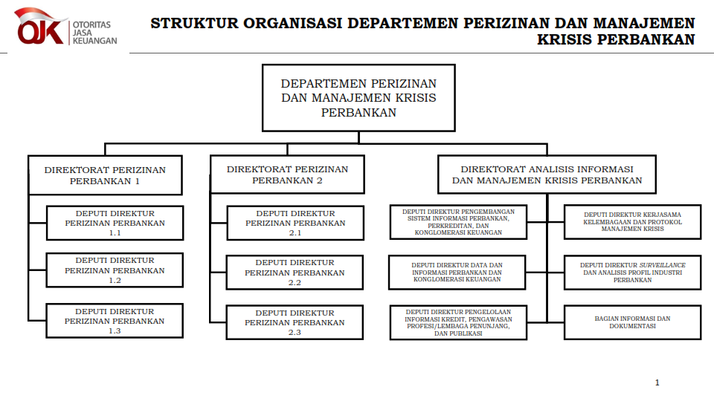
Gambar 3. 1 Struktur Organisasi Departemen Perizinan dan Manajemen Krisis Perbankan

Fungsi dan Tugas Pokok Departemen Perizinan dan Manajemen Krisis Perbankan

Fungsi Departemen Perizinan dan Manajemen Krisis Perbankan
Fungsi dari Departemen Perizinan dan Manajemen Krisis Perbankan adalah terlaksananya proses perencanaan, pelaksanaan dan evaluasi perizinan perbankan, penyelesaian bank dalam likuidasi, perizinan/pendaftaran dan pengawasan profesi/lembaga penunjang, pengelolaan informasi dan penyediaan sistem informasi perbankan, perkreditan dan konglomerasi keuangan, surveillance perbankan, protokol manajemen krisis, analisis profil industri perbankan, kegiaan koordinasi dan kerjasama dengan pihak eksternal maupun internal, serta diseminasi data dan informasi untuk mendorong pertumbuhan dan mewujudkan perbankan yang sehat, efisien, berintegritas, dan berdaya saing serta berkontribusi pada stabilitas sistem keuangan dan pertumbuhan ekonomi.

Tugas Pokok Departemen Perizinan dan Manajemen Krisis Perbankan
- Melaksanakan proses perizinan kelembagaan perbankan;
- Melaksanakan proses perizinan kepengurusan dan kepemilikan Bank Umum Konvensional (BUK), Bank Umum Syariah (BUS), dan Unit Usaha Syariah (UUS);
- Mengawasi pelaksanaan tugas Tim Likuidasi (TL)/Tim Penyelesai (TP) Bank Dalam Likuidasi (BDL);
- Melakukan koordinasi perancangan pengembangan sistem informasi perbankan, sistem informasi perkreditan dan konglomerasi keuangan;
- Melaksanakan pengelolaan, penyediaan, publikasi, dan diseminasi data dan/atau informasi perbankan, perkreditan, dan konglomerasi keuangan, serta hasil surveillance dan analisis industri perbankan;
- Melaksanakan pengelolaan sistem informasi perbankan, perkreditan dan konglomerasi keuangan;
- Melaksanakan pengembangan produk informasi perbankan dan perkreditan;
- Melaksanakan proses pendaftaran/perizinan dan pengawasan profesi/lembaga penunjang;
- Melaksanakan fungsi surveillance;
- Melaksanakan fungsi Protokol Manajemen Krisis (PMK);
- Melaksanakan fungsi analisis peer group dan profil industri Perbankan;
- Melaksanakan pengembangan indikator pemantauan kondisi perbankan;
- Melakukan koordinasi pemantauan Rencana Bisnis Bank Umum (RBB);
- Melakukan koordinasi pelaksanaan evaluasi dan pemutakhiran Bank Sistemik;
- Melakukan koordinasi pelaksanaan kerja sama dengan pihak internal maupun eksternal;
- Melakukan perencanaan kegiatan dan anggaran, pengalokasian sumber daya, supervisi pelaksanaan tugas pokok, dan pemantauan pelaksanaan anggaran Satuan Kerja;
- Melakukan koordinasi dengan Satuan Kerja yang melaksanakan fungsi manajemen strategis di bidang perbankan terkait pelaksanaan fungsi administrasi SDM, anggaran/keuangan, kesekretariatan, dan logistik;
- Melakukan koordinasi evaluasi terhadap pelaksanaan program kerja dan anggaran;
- Memastikan efektivitas pelaksanaan internal kontrol, pengendalian kualitas dan melakukan pengelolaan risiko Satuan Kerja; dan
- Melaksanakan tugas lain yang diberikan oleh Dewan Komisioner dan/atau Anggota Dewan Komisioner.

PT Bank Tabungan Negara (Persero) Tbk

Sejarah dan Perkembangan PT Bank Tabungan Negara (Persero) Tbk
Bank BTN merupakan Badan Usaha Milik Negara Indonesia yang beroperasi dalam bentuk perseroan terbatas dan bergerak di bidang jasa keuangan perbankan. Sejarah awal Bank BTN dimulai dengan didirikannya Postspaarbank di Batavia pada tahun 1897, ketika Indonesia masih di bawah pemerintah Belanda. Pada 1 April 1942, pemerintah Jepang mengambil alih Postparbank dan mengubah namanya menjadi Tyokin Kyoku.
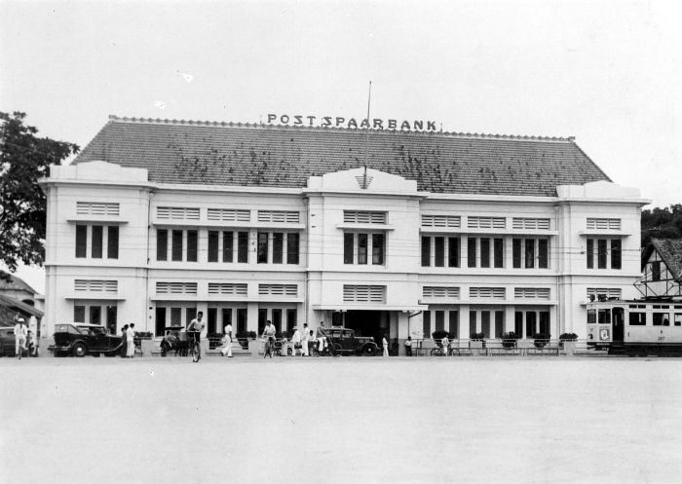
Gambar 3. 2 Gedung Postspaarbank
Setelah proklamasi kemerdekaan, Tyokin Kyoku diambil alih oleh pemerintah Indonesia dan berganti nama menjadi Kantor Tabungan Pos RI. Setelah dikukuhkan, Bank Tabungan Pos RI menjadi satu-satunya lembaga tabungan di Indonesia. Pada tanggal 9 Februari 1955, pemerintah mengubah namanya menjadi Bank Tabungan Pos, yang kemudian ditetapkan sebagai hari dan tanggal resmi untuk Bank BTN. Berdasarkan Peraturan Pemerintah Pengganti Undang-Undang No.4 tahun 1963 Lembaran Negara Republik Indonesia No. 62 tahun 1863 tanggal 22 Juni 1963, maka resmi sudah nama Bank Tabungan Pos diganti namanya menjadi Bank Tabungan Negara.
Pada tanggal 29 Januari 1974, pemerintah Indonesia menunjuk Bank Tabungan Negara sebagai pembiayaan proyek perumahan bagi rakyat melalui Keputusan Menteri Keuangan RI No. B-49/MK/I/1974. Pada tahun 1976, mulailah realisasi KPR (Kredit Pemilikan Rumah) pertama kalinya oleh Bank BTN di Indonesia. Kemudian tahun 1992, Bank BTN diberikan status sebagai entitas bisnis perumahan melalui fasilitas KPR dan bergerak lebih luas sebagai bank umum (komersial). Bank BTN kemudian memperluas jangkauan bisnis KPR dan mengembangkan berbagai produk layanan perbankan. Pada tahun 1994, keberhasilannya dalam bisnis KPR menjadikan Bank BTN naik status menjadi Bank Devisa, mencakup layanan seperti penerbitan Letter of Credit (L/C), pembiayaan dalam mata uang dolar, dan lainnya. Meskipun mengalami perubahan status, Bank BTN tetap berkomitmen sebagai penyedia KPR untuk masyarakat menengah ke bawah.
Pada tahun 2002, Bank BTN sebagai bank umum yang berfokus pada bisnis pembiayaan perumahan tanpa subsidi dalam surat 5-544/MMBU/2002 dari pemerintah melalui menteri BUMN. Pada tahun 2009, Badan Pengawas Pasar Modal dan Lembaga Keuangan (Bapepam-LK) memberikan persetujuan efektif terhadap produk investasi baru berbasis sekuritisasi, yaitu EMBA Dana Reksa Sarana Multigriya Finansial I-Kredit kepemilikan rumah BTN (SMFI-KPR BTN).
Bank BTN juga melakukan penawaran umum saham perdana (IPO) dan listing di Bursa Efek Indonesia. Pada tahun 2017, Bank BTN meraih penghargaan sebagai bank terbaik Indonesia pada Anugerah Perbankan Indonesia VI 2017, menunjukkan tingginya kepercayaan dari masyarakat dan pemerintah. Dengan penghargaan tersebut Bank BTN berkomitmen untuk memperkuat performa positifnya dan mencapai target berbasis perseroan pada tahun-tahun berikutnya.
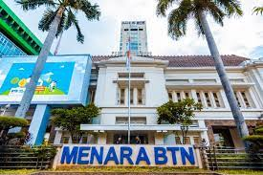
Gambar 3. 3 Gedung Menara BTN

Visi dan Misi PT Bank Tabungan Negara (Persero) Tbk

Visi PT Bank Tabungan Negara (Persero) Tbk
Menjadi The Best Mortgage Bank di Asia Tenggara pada tahun 2025.

Misi PT Bank Tabungan Negara (Persero) Tbk
- Secara aktif mendukung pemerintah dalam memajukan kesajehteraan masyarakat Indonesia melalui kepemilikan rumah
- Mewujudkan kehidupan yang diimpikan jutaan rakyat Indonesia melalui penyediaan rumah yang layak.
- Menjadi home of Indonesia’s best talent.
- Meningkatkan shareholder value dengan berfokus pada pertumbuhan profitabilitas yang berkelanjutan sebagai perusahaan blue chip dengan prinsip manajemen risiko yang kokoh.
- Menjadi mitra keuangan bagi para pemangku kepentingan dalam ekosistem perumahan dengan menyediakan solusi menyeluruh dan layanan terbaik melalui inovasi digital.

Struktur Organisasi PT Bank Tabungan Negara (Persero) Tbk
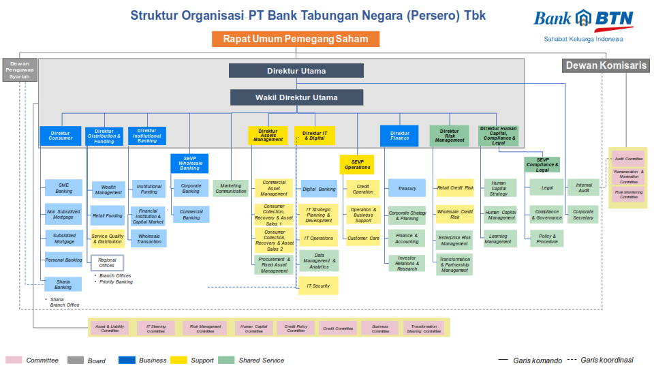
Gambar 3. 4 Struktur Organisasi PT Bank Tabungan Negara (Persero) Tbk

Produk – Produk Perusahaan
PT Bank Tabungan Negara (Persero) Tbk ini merupakan suatu perusahaan yang kegiatannya utamanya adalah memberikan jasa kepada masyarakat. Perusahaan ini bergerak dibidang keuangan di mana yang tugasnya mengumpulkan dana dari masyarakat melalui tabungan, deposito, giro, menyalurkan dana kepada masyarakat, dan melayani masyarakat melalui kredit konsumer maupun kredit komersial. Produk -produk yang dimiliki oleh PT Bank Tabungan Negara (Persero) Tbk ini adalah sebagai berikut:
- Produk Dana
Tabungan | Tabungan BTN Batara, Tabungan BTN Bisnis, Tabungan BTN Investa, Tabungan BTN Cermat, Tabungan BTN Cermat Ponsel, Tabungan BTN e’BATARAPOS, Tabungan BTN e’BATARAPOS TKI, Tabungan BTN Felas, Tabungan BTN Juara, Tabungan BTN Junior, Tabungan BTN Payroll, Tabungan BTN Pensiunan, Tabungan BTN Perumahan, Tabungan BTN Prima, Tabungan BTN Siap, Tabungan Simpanan Pelajar, Tabungan BTN SiMuda RumahKu, dan Tabunganku.
Deposito | Deposito BTN Ritel Rupiah, Deposito BTN Ritel Valas, Deposito BTN Lembaga dan Deposito Lembaga Valas.
Giro | Giro BTN dan Giro BTN Valas

- Produk Kredit Konsumer
Pinjaman Bangunan | KPR BTN BP2BT, KPR BTN Sejahtera, KPR BTN Subsidi, KPR Tapera BTN, Kredit Pemilikan Rumah (KPR) Platinum, Kredit Pemilikan Apartemen BTN, KAR BTN Top Up Debitur Terpilih (KAR BTN Ultimate), Kredit Bangun Rumah BTN, dan Kredit Pemilikan Rumah Toko BTN.
Pinjaman Khusus | Bantuan Perumahan PNS, Fasilitas Pembiayaan Perumahan kerjasama dengan BPJS Ketenagakerjaan, Fasilitas Pembiayaan Kredit Renovasi Rumah BTN Tapera, Fasilitas Pembiayaan Kredit Bangun Rumah BTN Tapera, dan Fasilitas Pembiayaan Perumahan KPR BTN TNI AD.
Pinjaman Ringan | Kredit Swadana BTN, Kredit Ringan BTN, Kredit Ringan BTN Pensiunan, Kartu Kredit BTN, Sales Center KPR Bank BTN, dan Fasilitas Pembiayaan Motor Listrik BTN.

- Produk Kredit Komersial
Pinjaman Usaha | Kredit Modal Kerja Kontraktor, Kredit Modal Kerja, Kredit Konstruksi Bank BTN, Kredit Pemilikan Lahan, Kredit Investasi dan Kredit Beragunan Simpan
Pinjaman Usaha Mikro | Kredit UMKM, Kredit UMKM Modal Kerja, Kredit UMKM Modal Kerja Konstruksi, Kredit UMKM Modal Kerja Pemilikan Lahan, Kredit UMKM Modal Kerja Pola Kemitraan, Kredit UMKM Linkage Program, Kredit Usaha Rakyat (KUR), Kredit UMKM Investasi, Kredit Program Pendanaan Usaha Mikro & Kecil (UMK), dan Kredit UMKM Modal Kerja Renovasi.

Fungsi dan Tugas Pokok Finance & Accounting
Adapun tugas – tugas pokok Finance & Accounting adalah sebagai berikut:
- Melaksanakan pembayaran atas transaksi.
- Memonitoring rekonsiliasi transaksi yang da di pusat atau cabang.
- Mengelola dan melaksanakan perpajakan Bank BTN.
- Melaksanakan dan memonitoring kebijakan akuntansi yang ada di Bank BTN.
- Melaksanakan pelaporan keuangan kepada pihak internal dan eksternal Bank BTN

BAB IV
PEMBAHASAN

Praktik Kerja di Otoritas Jasa Keuangan

Departemen Perizinan dan Manajemen Krisis Perbankan (DIMB)

Deputi Direktur Pengelolaan Informasi Kredit, Pengawasan Lembaga Profesi/Lembaga Penunjang dan Publikasi
Tugas pokok Deputi Direktur Pengelolaan Informasi Kredit, Pengawasan Lembaga Profesi/Lembaga Penunjang dan Publikasi sebagai berikut:
- Mengelola sistem informasi perkreditan;
- Mengelola dan menyediakan data dan/atau informasi perkreditan;
- Menyelenggarakan sosialisasi dan/atau pelatihan operasional sistem informasi perkreditan;
- Menyediakan layanan bantuan (helpdesk) kepada penguna sistem informasi perkreditan;
- Melaksanakan proses, penyediaan, dan publikasi data dan/atau informasi perbankan dan perkreditan; dan
- Melakukan perencanaan kegiatan, pengelokasian sumber daya, dan supervisi pelaksanaan tugas pokok.

Pekerjaan Teknis yang Dilakukan terkait DIMB Bagian Deputi Direktur Pengelolaan Informasi Kredit, Pengawasan Lembaga Profesi/Lembaga Penunjang dan Publikasi
Selama melakukan kegiatan praktik kerja lapangan di Otoritas Jasa Keuangan selama dua bulan yang dilaksanakan pada tanggal 1 September 2023 sampai dengan 31 Oktober 2023. Dalam melaksanakan Praktik Kerja Lapangan di Otoritas Jasa Keuangan, penulis ditempatkan di Departemen Perizinan dan Manajemen Krisis Perbankan bagian Deputi Direktur Pengelolaan Informasi Kredit, Pengawasan Lembaga Profesi/Lembaga Penunjang dan Publikasi. Selama menjalani praktik kerja lapangan penulis dimentori oleh Pak Henry dan Pak Robi.

Me-review Booklet Perbankan Indonesia versi Bahasa Indonesia dan Bahasa Inggris
Booklet Perbankan Indonesia (BPI) adalah media publikasi yang memberikan ringkasan informasi mengenai arah kebijakan perbankan dan peraturan perbankan yang dikeluarkan oleh OJK. BPI secara rutin diterbitkan setiap tahun untuk memberikan pemahaman berkala mengenai perkembangan sektor perbankan di Indonesia. Sebelum dipublikasikan di website, dilakukan review terhadap booklet perbankan Indonesia untuk memastikan kesesuaian dengan materi atau peraturan yang terbaru, untuk memeriksa kesalahan tata bahasa dan ejaan serta memasukkan review-an beberapa dari satuan kerja. Selanjutnya, penulis memberikan Booklet Perbankan Indonesia versi English dan Indonesia yang sudah update kepada mentor untuk diperiksa kembali.
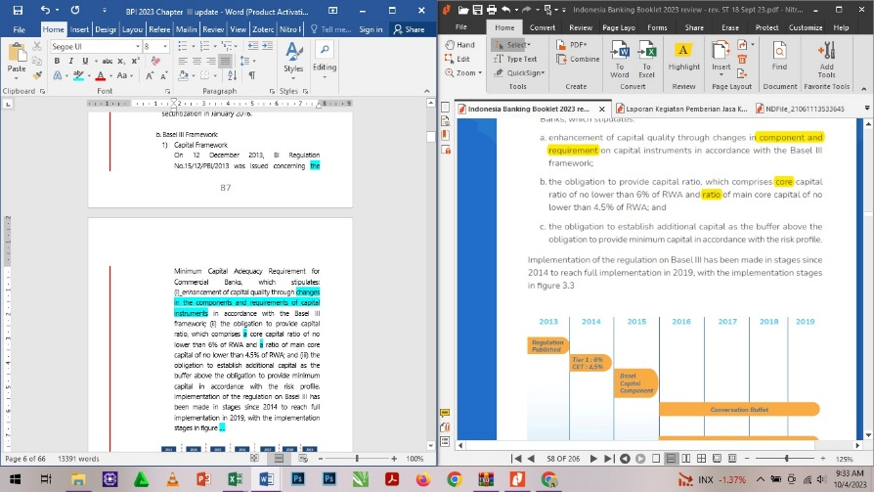
Gambar 4. 1 Me-review Booklet Perbankan Indonesia versi English

Menyusun data Statistik Perbankan Syariah ke dalam Template Publikasi dan Membuat Tabel Cross check Statistik Perbankan Syariah
Statistik Perbankan Syariah (SPS) adalah media publikasi yang memberikan informasi tentang perbankan syariah. SPS diterbitkan oleh Departemen Perizinan dan Informasi Perbankan secara bulanan untuk menunjukan perkembangan sektor perbankan di Indonesia. Sebelum dipublikasikan, dilakukan penarikan data terlebih dahulu menggunakan aplikasi SIP (Sistem Informasi Perbankan) dengan pelaporan dalam bentuk LBUT dan melakukan pengecekan kewajaran data. Data-data yang digunakan bersumber dari Laporan Stabilitas Moneter dan Sistem Keuangan (LSMK), dan Laporan Berkala Bank Pembiayaan Rakyat Syariah (LBBPRS) kecuali dinyatakan lain.
Setelah data SPS dikumpulkan, langkah selanjutnya yaitu memasukkan data SPS ke dalam template publikasi yang sudah tersedia sebelumnya. Setelah itu, membuat tabel crosscheck yang berguna untuk menverifikasi dan memastikan bahwa data sudah sesuai.
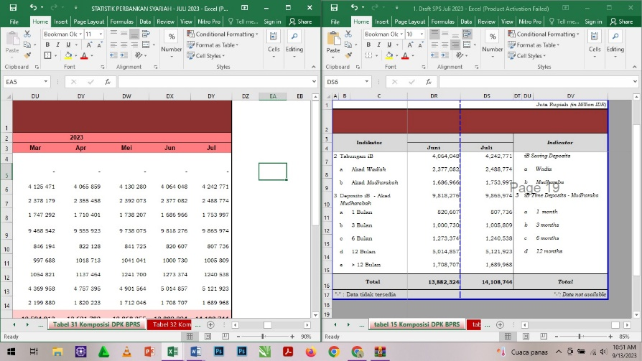
Gambar 4. 2 Menyusun Statistik Perbankan Syariah ke dalam Template Publikasi

Merekap Suku Bunga Dasar Kredit Bank Umum Konvensional di Indonesia
Suku Bunga Dasar Kredit adalah tingkat suku bunga yang digunakan sebagai dasar penetapan suku bunga kredit yang akan dikenakan oleh bank kepada nasabah. Sebelum dipublikasikan, data dikumpulkan terlebih dahulu melalui APOLO. Data yang digunakan yaitu Bank Umum. Lalu, memasukkan data-data yang sudah diperhitungkan ke dalam template dalam template publikasi yang sudah tersedia. Setelah itu, penulis melakukan memperhitungkan standar deviasi dan pengecekan kewajaran data. Kemudian, data yang sudah di masukkan ke dalam template dan pengecekan Suku Bunga Dasar Kredit akan diberikan oleh mentor untuk diperiksa.
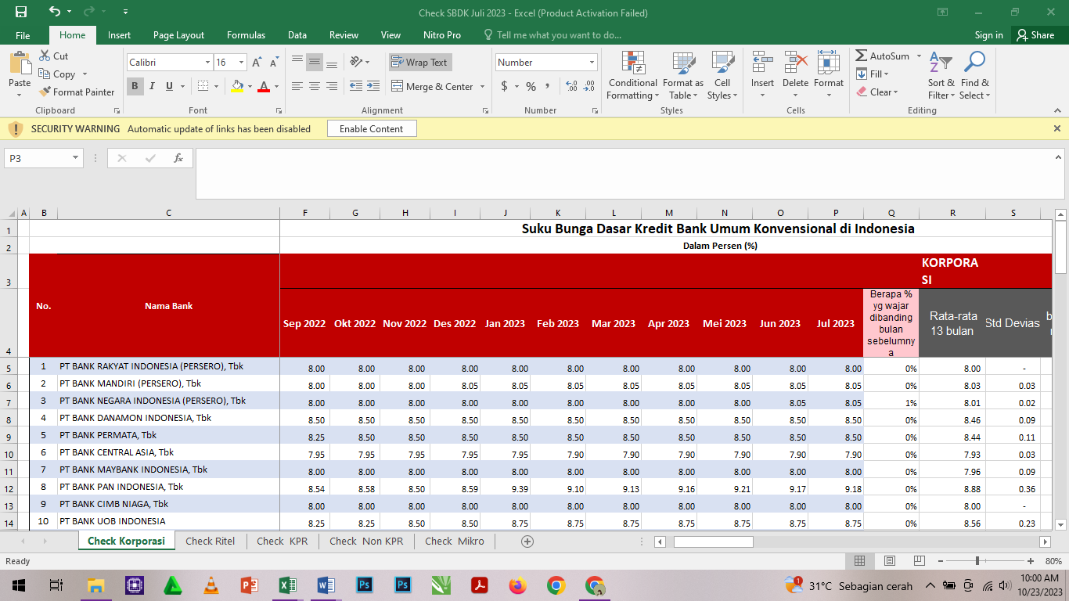
Gambar 4. 3 Pengecekan Suku Bunga Dasar Kredit

Menyusun data Statistik Perbankan Indonesia ke dalam Template Publikasi dan Membuat Tabel Crosscheck Statistik Perbankan Indonesia
Statistik Perbankan Indonesia adalah sebuah media publikasi yang menyediakan informasi mengenai perbankan Indonesia. SPI dipublikasikan setiap sebulan sekali, untuk memberikan ringkasan perkembangan perbankan di Indonesia secara berkala. Sebelum dipublikasikan, data-data yang diperlukan dikumpulkan terlebih dahulu.
Data-data SPI terdiri dari data Bank Umum Berdasarkan Inti (KBMI) dan data Bank Perkreditan Rakyat (BPR). Data KBMI bersumber dari Otoritas Jasa Keuangan dan Bank Indonesia, kecuali jika dinyatakan lain, Laporan Bulanan Bank Umum (LBU) serta Laporan Stabilitas Moneter dan Sistem Keuangan (LSMK) Bulanan Bank Umum Syariah dan Unit Usaha Syariah . Sedangkan data BPR bersumber dari Otoritas Jasa Keuangan dan Bank Indonesia, kecuali jika dinyatakan lain, Laporan Bulanan Bank Perkreditan Rakyat (LBBPR) dan Laporan Bulanan Bank Pembiayaan Rakyat Syariah (LBBPRS).
Setelah data dikumpulkan, masukkan data SPI ke dalam template publikasi yang sudah tersedia sebelumnya. Lalu periksa kembali apakah data yang sudah dimasukkan sesuai dengan draft yang diberikan. Setelah itu, membuat tabel crosscheck yang berguna untuk memverifikasi dan memastikan bahwa data sudah sesuai. Kemudian, membuat infografis yang dimana digunakan untuk menunjukkan perkembangan sektor perbankan di Indonesia. Selanjutnya, penulis akan memberikan data SPS yang sudah dimasukkan ke template publikasi, tabel crosscheck dan infografis ke mentor untuk diperiksa.
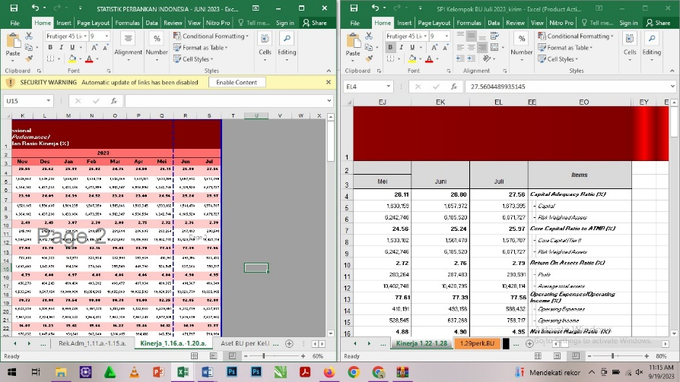
Gambar 4. 4 Menyusun SPI ke dalam Template Publikasi

Rekapitulasi Data Laporan Kegiatan Pemberian Jasa (LKPJ)
Laporan kegiatan pemberian jasa merupakan laporan yang dilaporkan oleh KAP terkait kegiatan jasa yang diberikan oleh AP dan/atau KAP kepada Pihak dalam jangka waktu satu tahun sejak tanggal 1 April hingga tanggal 31 Maret tahun berikutnya atau sejak terdaftar pada Otoritas Jasa Keuangan apabila terdaftar kurang dari satu tahun. Melakukan rekapitulasi data laporan kegiatan pemberian jasa AP/KAP bertujuan untuk mengetahui apakah laporan kegiatan pemberian jasa sudah sesuai dengan Formulir 8 yang ada di lampiran Surat Edaran Otoritas Jasa Keuangan dan untuk mengetahui apakah Kantor Akuntan Publik (KAP) sudah lapor atau tidak lapor.
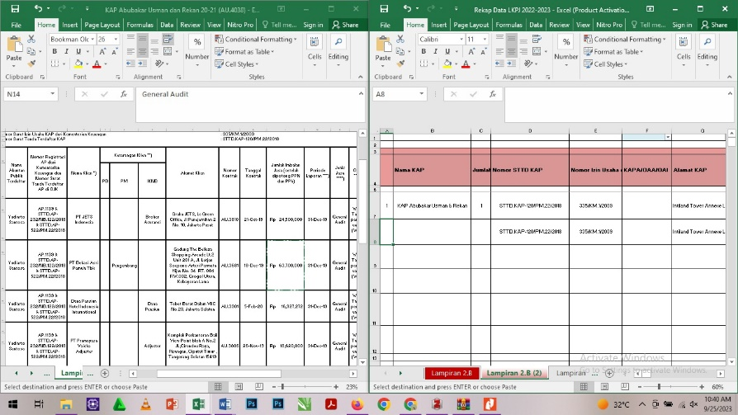
Gambar 4. 5 Rekap Laporan Kegiatan Pemberian Jasa AP/KAP

Mengikuti rapat dan Membuat Risalah Pembahasan Booklet Perbankan Indonesia versi English
Rapat ini diadakan pada Rabu, 11 Oktober 2022 membahas mengenai Booklet Perbankan Indonesia versi English. Tujuan rapat ini yaitu meminta bantuan kepada beberapa satuan kerja untuk me-review kembali draft Booklet Perbankan Indonesia (BPI) yang akan terbit 2023 dalam versi English. Selanjutnya, penulis membuat risalah rapat dan diserahkan kepada mentor untuk ditinjau lebih lanjut.

Kendala dan Solusi Terkait Aktivitas Praktik Kerja Lapangan
Dalam melaksanakan kegiatan praktik kerja lapangan di Otoritas Jasa Keuangan tidak mengalami kesulitan saat mengerjakan tugas yang diberikan, dikarenakan pembimbing lapangan sangat membimbing penulis dalam mengerjakan tugas yang diberikan. Namun, terdapat kendala seperti file Laporan Kegiatan Pemberian Jasa (LKPJ) AP/KAP yang tidak jelas. Dalam menghadapi kendala tersebut, penulis akan melanjutkan file LKPJ AP/KAP yang lain dan menginformasikan kepada mentor apabila ada file LKPJ AP/KAP yang tidak jelas.

Praktik Kerja di PT Bank Tabungan Negara (Persero) Tbk

Finance & Accounting Division

Taxation Departemen
Dalam pelaksanaan Praktik Kerja Lapangan, penulis ditempatkan pada departemen Taxation yang dimana departemen tersebut berada dibawah naungan Finance & Accounting Division. Adapun tugas – tugas pokok terkait Departemen Pajak (Taxation) adalah sebagai berikut:
- Memastikan kelengkapan dokumen pajak dan hasil perhitungan pajak.
- Memastikan pemotongan/pemungutan pajak, penyetoran dan pelaporan pajak ke Kantor Pelayanan Pajak dilaksanakan sesuai ketentuan pajak yang berlaku.
- Melakukan dokumentasi pajak.

Pekerjaan Teknis yang Dilakukan terkait Divisi Finance & Accounting (FAD) Departemen Taxation (Pajak)
Selama melakukan kegiatan praktik kerja lapangan di PT Bank Tabungan Negara (Persero) Tbk kantor pusat selama dua bulan yang dilaksanakan pada tanggal 1 November 2023 sampai dengan 29 Desember 2023. Dalam melaksanakan Praktik Kerja Lapangan di PT Bank Tabungan Negara (Persero) Tbk kantor pusat, penulis ditempatkan di Divisi Finance & Accounting departemen Taxation.

Rekap PPN Wajib Pungut
Rekap PPN Wajib Pungut adalah proses pengumpulan, pencatatan dan perhitungan Pajak Pertambahan Nilai (PPN) yang diwajibkan oleh pemungut pajak selama periode pajak tertentu. Rekap ini mencakup informasi NPWP, Kode dan Nomor Seri Faktur Pajak, tanggal transaksi, besaran PPN yang dikenakan dan informasi terkait lainnya. Pada akhir masa pajak, data ini digunakan untuk menyusun laporan pajak yang nantinya akan disampaikan ke otoritas pajak sesuai ketentuan hukum yang berlaku.
Berikut langkah-langkah untuk melakukan rekapitulasi PPN Wajib Pungut adalah sebagai berikut:
- Pertama, mengambil faktur pajak ppn di ruangan Maploeg.
- Setelah itu, meminta tolong ke pegawai untuk mengeprint GL.
- Kemudian, faktur yang sudah diambil disusun terlebih dahulu sesuai urutan GL.
- Lalu, rekap data ppn wapu seperti NPWP, Kode dan Nomor Seri Faktur Pajak, tanggal dan ppn.
- Setelah direkap, file rekap data ppn wapu tersebut dikirim ke pegawai dan pegawai akan membuat e-biiling untuk faktur ppn wapu disetor.
Gambar 4. 6 Rekap PPN Wajib Pungut

Menginput Nomor Transaksi Penerimaan Negara (NTPN)
Nomor Transaksi Penerimaan Negara (NTPN) adalah nomor bukti transksi penerimaan yang diterbitkan melalui Modul Penerimaan Negara. NTPN digunakan oleh pihak-pihak yang melakukan pembayaran, seperti wajib pajak, untuk menunjukkan bahwa pembayaran tersebut telah dilakukan dan dapat diidentifikasi secara spesifik oleh penerimaan negara. NTPN penting dalam administrasi penerimaan negara dan digunakan dalam berbagai jenis transaksi, termasuk pembayaran pajak, penerimaan hasil lelang, dan transaksi keuangan lainnya yang melibatkan kas negara.
Berikut langkah-langkah untuk menginput Nomor Transaksi Penerimaan Negara (NTPN) adalah sebagai berikut:
- Pegawai akan memberikan dokumen transaksi interim yang berisi setoran ppn wapu dan penulis mengantarkan dokumen tersebut ke harmoni untuk dilakukan setoran.
- Setelah disetor, penulis akan menginput NTPN dan tanggal setor di excel.
- Kemudian, file tersebut dikirim ke pegawai.
Gambar 4. 7 Menginput NTPN

Memisahkan PPh Pasal 23, PPh Pasal 22 dan PPh Pasal 4 ayat 2
Proses pemisahan dokumen terkait Pajak Penghasilan (PPh) Pasal 23, PPh Pasal 22 dan PPh Pasal 4 ayat 2 adalah tugas penting dalam pengelolaan administrasi perpajakan. Dokumen-dokumen tersebut mencakup keuangan yang melibatkan pembayaran pajak atas penghasilan tertentu. Pemisahan ini bertujuan untuk menyusun dan mengorganisir dokumen sesuai PPh yang dikenakan, menciptakan keteraturan yang diperlukan untuk kepatuhan dan pelaporan yang akurat.
PPh Pasal 23 berkaitan dengan penghasilan tertentu seperti bunga, royalti dan dividen, memerlukan pemisahan yang jelas agar transaksi dapat diidentifikasikan dengan tepat dan dilacak sesuai dengan karakteristiknya. Pemisahan PPh pasal 22, yang terkait dengan pemotongan pajak pada transaksi pembeliaan barang atau jasa, juga menjadi penting untuk memudahkan proses pelaporan dan pencatatan yang terorganisir. Lalu, pemisahan juga berlaku di PPh pasal 4 ayat 2 yang menangani penghasilan berupa hadiah, penghargaan atau hadiah undian. Dengan memisahkan sesuai ketiga jenis PPh ini, entitas dapat memastikan kepatuhan yang tepat terhadap aturan perpajakan, menyediakan dasar data yang terstruktur untuk pelaporan pajak yang akurat dan mempermudahkan pengelolaan administrasi perpajakan secara efisien.

Kendala dan Solusi Terkait Aktivitas Praktik Kerja Lapangan
Dalam melaksanakan kegiatan praktik kerja lapangan di PT Bank Tabungan Negara tidak mengalami kesulitan saat mengerjakan tugas yang diberikan, dikarenakan pegawai yang bekerja di PT Bank Tabungan Negara sangat membimbing penulis dalam mengerjakan tugas yang diberikan. Namun, terdapat kendala seperti beberapa faktur pajak PPN yang tidak ada. Dalam menghadapi kendala tersebut, solusinya adalah penulis mencari faktur pajak PPN yang tidak ada di ruangan maploeg dan apabila tidak ada beritahu pegawai BTN jika faktur pajak tersebut tidak ada.

BAB V
KESIMPULAN DAN SARAN

Kesimpulan
Kegiatan Praktik Kerja Lapangan (PKL) yang diselenggarakan oleh STIE Indonesia Banking School memberikan manfaat yang besar bagi mahasiswa yang tengah mempersiapkan karier di masa depan. Penulis memiliki kesempatan untuk mengikuti praktik kerja lapangan di Otoritas Jasa Keuangan dari tanggal 1 September – 31 Oktober 2023, yang dimana penulis ditempatkan di Departemen Perizinan dan Manajemen Krisis Perbankan dan PT Bank Tabungan Negara (Persero) Tbk pada tanggal 1 November – 29 Desember 2023 ditempatkan di Divisi Finance & Accounting departemen Taxation.
Penulis memperoleh banyak manfaat dari kegiatan Praktik Kerja Lapangan (PKL), seperti mengetahui perkembangan Statistik Perbankan Syariah dan Statistik Perbankan Indonesia, mengetahui Laporan Kegiatan Pemberian Jasa (LKPJ) Kantor Akuntan Publik, serta mendapatkan pengetahuan dalam bidang perbankan dan peraturan-peraturan Otoritas Jasa Keuangan yang terkait secara praktik. Sedangkan di PT Bank Tabungan Negara (Persero) penulis menjadi lebih paham mengetahui bagaimana proses penyetoran pajak dan mendapatkan pengetahuan perpajakan secara praktik.
Dengan adanya Praktek Kerja Lapangan (PKL) ini maka tercipta hubungan yang baik dan adanya pertukaran informasi antara Otoritas Jasa Keuangan dan Bank Tabungan Negara dengan STIE Indonesia Banking School.

Saran

Saran untuk Otoritas Jasa Keuangan
- Memberikan materi kepada peserta PKL tentang fungsi dan tugas dari unit kerja yang akan ditempatinya pada awal pertemuan, sehingga peserta PKL memiliki pemahaman yang lebih mendalam tentang apa yang akan dilakukan atau dikerjakan selama berada di unit kerja tersebut.
- Hubungan antar karyawan dan peserta PKL diharapkan selalu tetap harmonis untuk menciptakan suasana kerja yang baik.

Saran untuk Kantor Pusat PT Bank Tabungan Negara
- Diharapkan kedepannya mahasiswa diberikan pelatihan atau pengetahuan mengenai apa yang boleh dan tidak dilakukan dalam magang dalam mengembangkan sikap maupun attitude pada Magang Bank Umum secara offline.
- Memberikan materi kepada peserta PKL tentang fungsi dan tugas dari departemen yang akan ditempatinya pada awal pertemuan, sehingga peserta PKL memiliki pemahaman yang lebih mendalam tentang apa yang akan dilakukan atau dikerjakan selama berada di departemen tersebut.

DAFTAR PUSTAKA

Ojk.go.id. (n.d.). Tentang Perbankan. Retrieved October 23, 2023, from https://www.ojk.go.id/id/kanal/perbankan/tentang-perbankan/Pages/Tugas.aspx
Online-pajak.com. (n.d.). OJK: Sejarah, Fungsi, Struktur Lembaga & Kebijakan. Retrieved October 23, 2023, from https://www.online-pajak.com/tentang-pajak/otoritas-jasa-keuangan
Otoritas Jasa Keuangan. (2023a). Peraturan Otoritas Jasa Keuangan Republik Indonesia Nomor 9 Tahun 2023 Tentang Penggunaan Jasa Akuntan Publik Dan Kantor Akuntan Publik Dalam Kegiatan Jasa Keuangan.
Otoritas Jasa Keuangan. (2023b). Surat Edaran Dewan Komisioner Otoritas Jasa Keuangan Republik Indonesia Nomor 11 /SEDK.02/2023 Tentang Organisasi Bidang Pengawasan Sektor Perbankan.
Pemerintah Indonesia. (1992). Undang-undang Nomor 7 Tahun 1992 Tentang Perbankan.
Pemerintah Indonesia. (1998). Undang-undang Nomor 10 Tahun 1998 Tentang Perubahan atas Undang-Undang Nomor 7 Tahun 1992 Tentang Perbankan.
Pemerintah Indonesia. (2007). Undang-undang Nomor 28 Tahun 2007 Tentang Perubahan Ketiga atas Undang-Undang Nomor 6 Tahun 1983 tentang Ketentuan Umum dan Tata Cara Perpajakan.
Pemerintah Indonesia. (2011). Undang-Undang Nomor 21 Tahun 2011 Tentang Otoritas Jasa Keuangan.
Tentang Kami. (n.d.). Retrieved November 29, 2023, from https://www.btn.co.id/id/Tentang-Kami

LAMPIRAN

Lampiran 1 Foto Kegiatan Praktik Kerja Lapangan
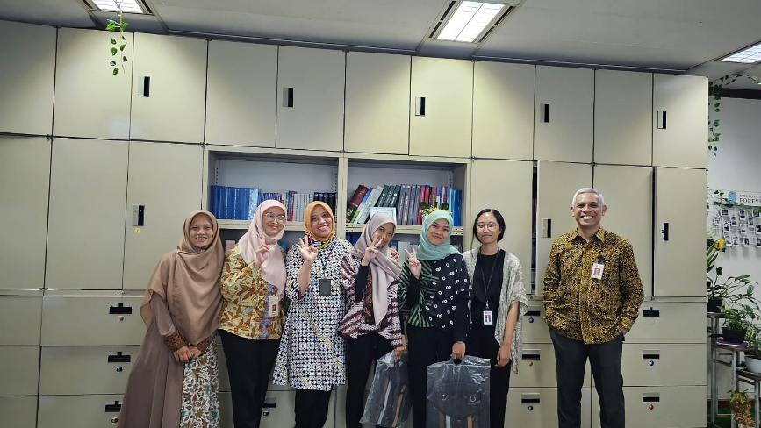
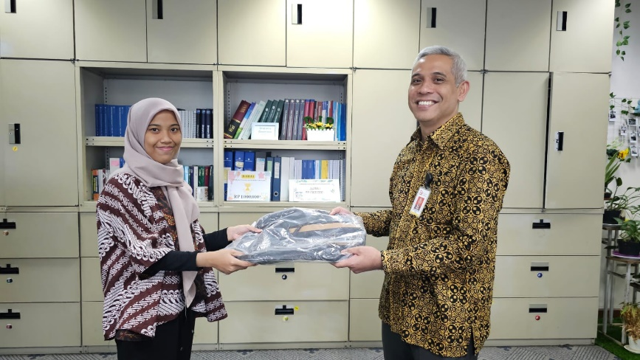
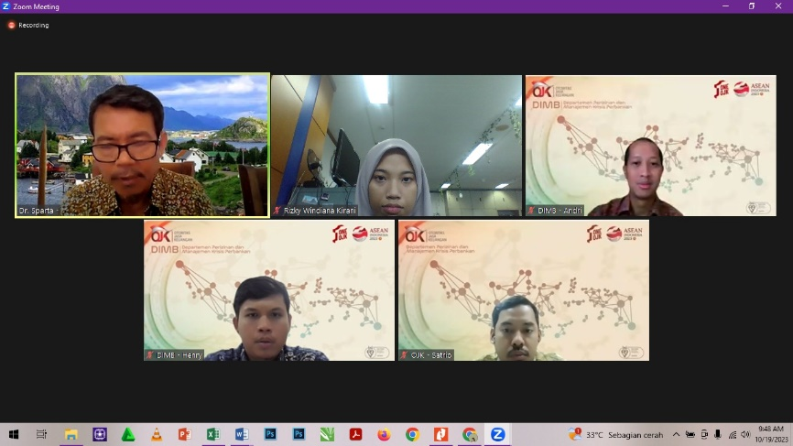
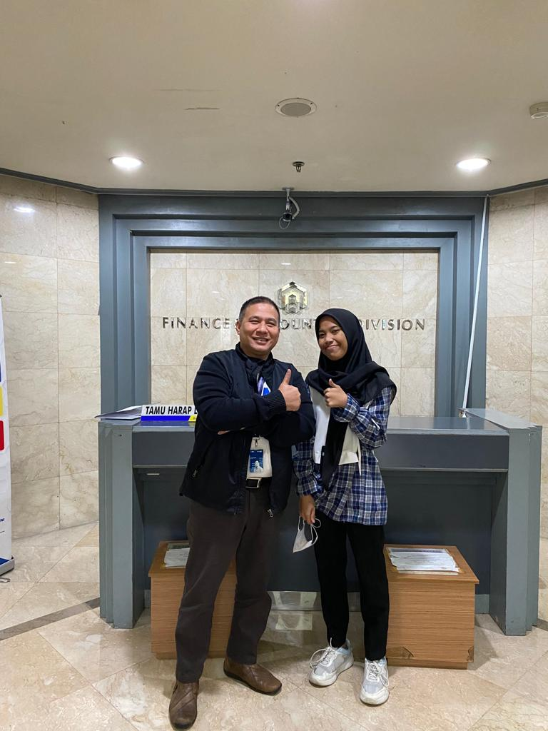 | 